ФЕДЕРАЛЬНОЕ ГОСУДАРСТВЕННОЕ АВТОНОМНОЕ

ОБРАЗОВАТЕЛЬНОЕ УЧРЕЖДЕНИЕ ВЫСШЕГО ОБРАЗОВАНИЯ

«НАЦИОНАЛЬНЫЙ ИССЛЕДОВАТЕЛЬСКИЙ УНИВЕРСИТЕТ

«ВЫСШАЯ ШКОЛА ЭКОНОМИКИ»

**Московский институт электроники и математики им. А. Н. Тихонова**

**ОТЧЕТ**

**По лабораторной работе 1**

**по дисциплине «Базы данных»**

Студент: Камаров Лазизбек Шухрат угли

Группа: БИВ201

Подгруппа: 1

Дата сдачи: 01.02.2022

МОСКВА 2022

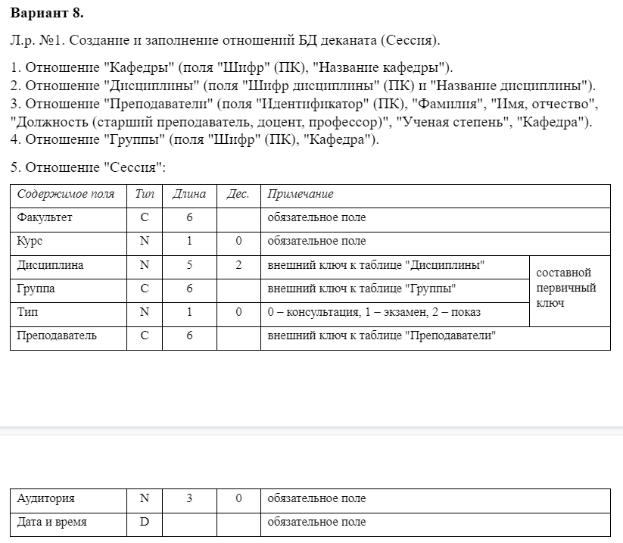

**Составление отношений**

Отношение «Кафедры»

CREATE TABLE departament(

code NUMERIC PRIMARY KEY,

name VARCHAR,

UNIQUE(code)

);

Отношение «Дисциплины»

CREATE TABLE discipline(

code NUMERIC PRIMARY KEY,

name VARCHAR,

UNIQUE(code)

);

Отношение «Преподаватели»

CREATE TABLE teacher(

id NUMERIC PRIMARY KEY,

surname VARCHAR(15),

nameAndPatronymic VARCHAR,

post VARCHAR(23),

academicDegree VARCHAR,

departament VARCHAR,

UNIQUE(id,surname)

);

Отношение «Группы»

CREATE TABLE team(

code char(10) PRIMARY KEY,

departament VARCHAR,

UNIQUE(code)

);

Отношение «Сессия»

CREATE TABLE session(

faculty char(6) NOT NULL,

course NUMERIC(1) NOT NULL,

discipline NUMERIC(5,2) REFERENCES discipline,

groupOfSession char(6) REFERENCES team,

type NUMERIC(1),

teacher VARCHAR REFERENCES teacher(surname),

auditorium NUMERIC(3) NOT NULL,

dateAndTime TIMESTAMP NOT NULL,

PRIMARY KEY(discipline,groupOfSession,type),

UNIQUE(discipline,groupOfSession,type)

);

**Заполнение данными**

Отношение «Кафедры»

INSERT INTO departament(code,name) VALUES (1234,'Кафедра физики');

INSERT INTO departament(code,name) VALUES (543,'Кафедра химии');

INSERT INTO departament(code,name) VALUES (1049,'Логистика');

Отношение «Дисциплины»

INSERT INTO discipline(code,name) VALUES (2345,'Математика');

INSERT INTO discipline(code,name) VALUES (777,'Право');

INSERT INTO discipline(code,name) VALUES (1337,'Химия');

Отношение «Преподаватели»

INSERT INTO teacher(id,surname,nameAndPatronymic,post,academicDegree,departament) VALUES (223,'Лимонов','Алексей Алексеевич','доцент','доктор наук', 'Химия');

INSERT INTO teacher(id,surname,nameAndPatronymic,post,academicDegree,departament) VALUES (1289,'Гусев','Иван Михайлович','профессов','кандидат наук', 'Физика');

INSERT INTO teacher(id,surname,nameAndPatronymic,post,academicDegree,departament) VALUES (3456,'Камаров','Лазиз Шухратович','старший преподователь','кандидат наук', 'Математика');

Отношение «Группы»

INSERT INTO team(code,departament) VALUES(754,'Физика');

INSERT INTO team(code,departament) VALUES(3434,'Программирование');

Отношение «Сессия»

INSERT INTO session(faculty,course,discipline,groupOfSession,type,teacher,auditorium,dateAndTime) VALUES ('ИВТ',1,321.40,'БИВ',1,'Лимонов',321,'2021-06-10 10:00:00');

departament

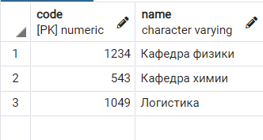

Discipline

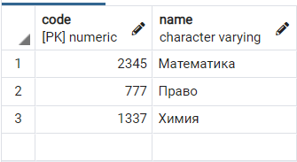

Teacher

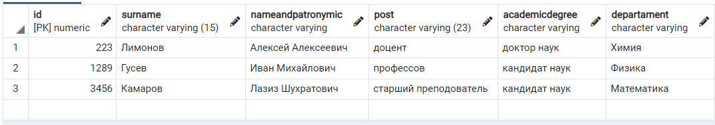

Team

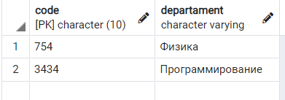

session

